

**ACTIVIDADES DE INTEGRACIÓN**

1. Resuelve aplicando en cada caso las propiedades de la potenciación y la radicación.

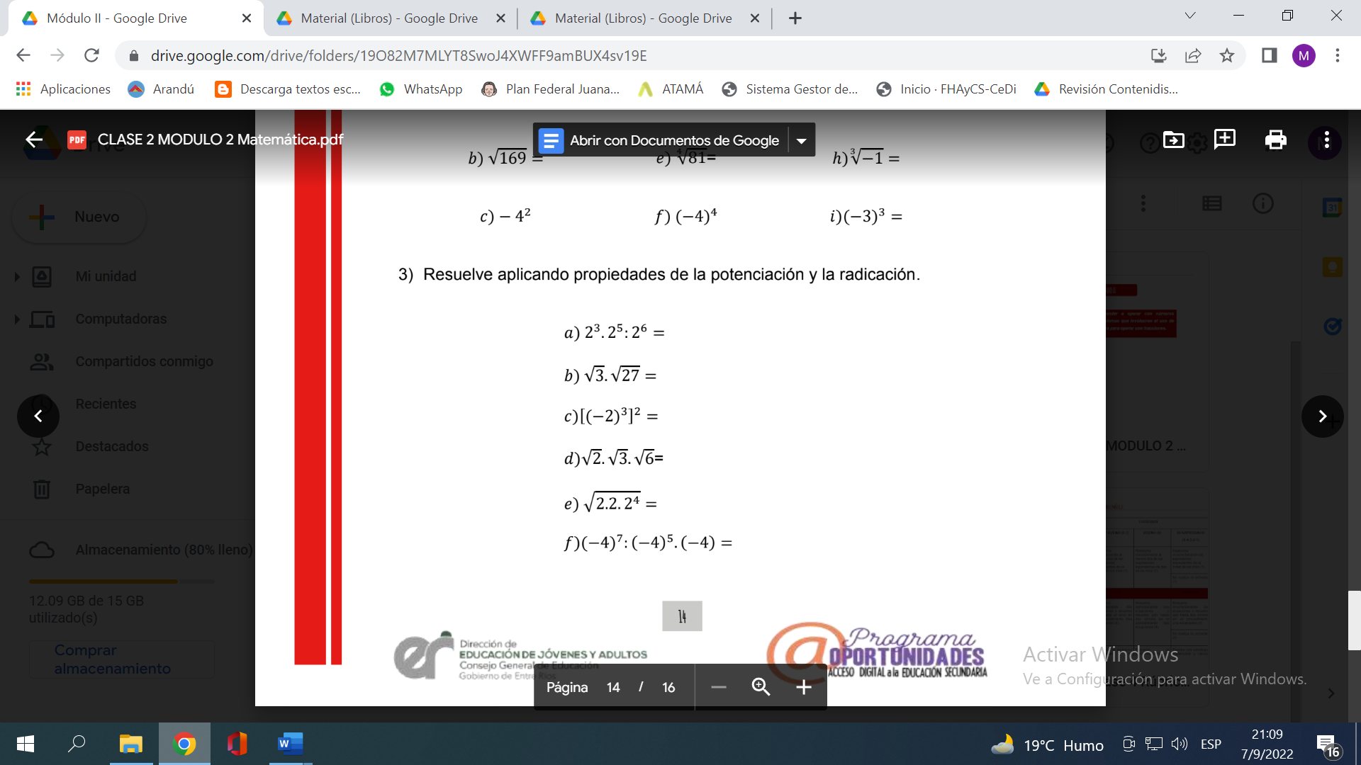

1. Paola y Luis han resuelto el mismo ejercicio, pero han obtenido resultados diferentes. La profesora les dijo que uno tenía errores. Determina cuál de los dos tiene errores y explica en qué consisten.

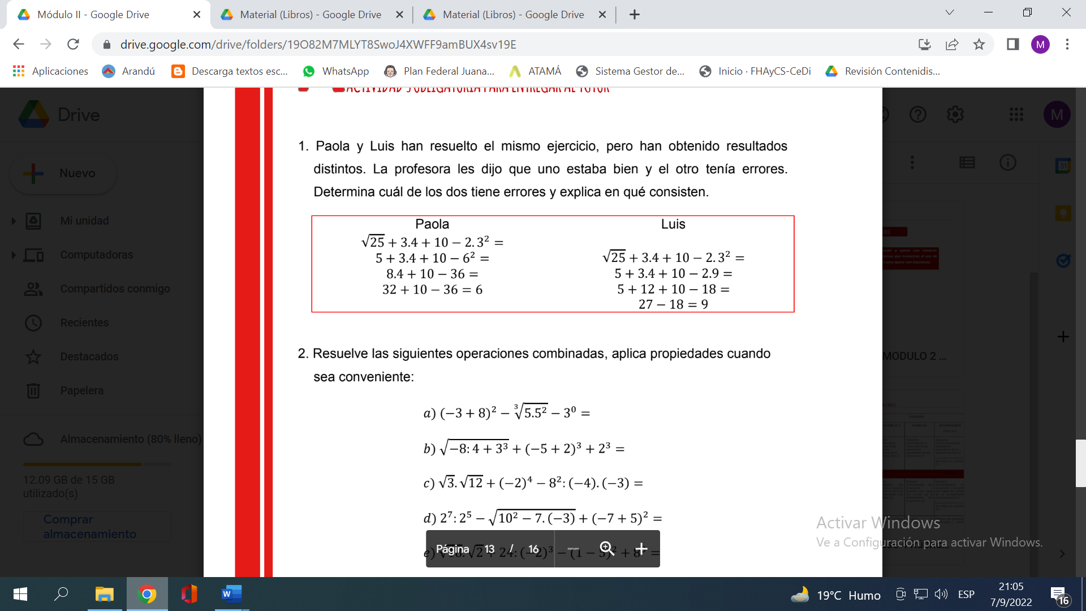

1. **Resuelve** la situación problemática.

Una habitación con forma cúbica tiene un volumen de 216 m³. ¿A qué altura se encuentra el techo?